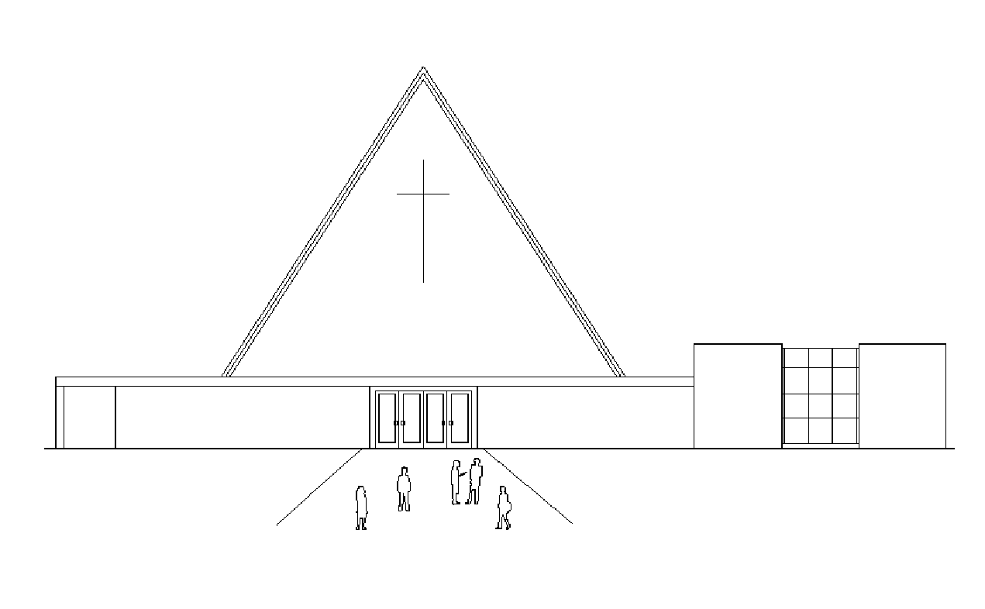**In****foblad Trefpuntkerk Broek op Langedijk Zondag 3 Mei 2020**

Jaargang 26, nummer 18

**De dienst is zondag 3 mei om 10.00 uur te beluisteren via de kerktelefoon, kerkomroep en de website www.trefpuntkerk.nl**

Voorganger: ds Rob Basten

Muziek:

Gerard Leegwater (organist), Suzanne Leegwater (fluit/zang) en Christine Dragt (zang)

Muziek voor de dienst (orgel en fluit):

Woord van welkom

Openingslied: Lied aan het Licht (van Huub Oosterhuis)

Gedicht: Of hoe dat heet (van Hans Andreus)

Bemoediging en groet

Bij wijze van Kyrie:

* Inleidend woord
* Gedicht: Naam alleen (van Huub Oosterhuis)

gebed

Gloria:

* Uit het Gloria van Antonio Vivaldi:  
  Deel 3 Laudamus te

Korte inleiding op de lezingen

1e lezing: Een gedicht van Tjitske Jansen, Ik hou van Icarus

2e lezing: Johannes 21:1-13

Zang: Schriftlied (tekst van Huub Oosterhuis)

Overdenking

Zang Uit het Gloria van Antonio Vivaldi

(Heer God, hemelse koning, God almachtige Vader)

Gedenken van lief en leed

Gebeden

Aankondiging collectedoelen van deze zondag

Muziek (orgel en fluit)

Heenzending met het gedicht Gaand landschap

(van Hilde Domin)

Zegenbede

Muziek (orgel en fluit)

**------------------------------------------**

Collecte

Vandaag is de eerste collecte voor Kerk in Actie - Traumahulp voor slachtoffers Boko Haram in Nigeria  
In het noordoosten van Nigeria lijdt de bevolking onder geweld van de islamitische terreurgroep Boko Haram. Ze roven, moorden en branden hele dorpen plat. Plotseling zijn mensen alles kwijt. Joseph vertelt: “Ik kon lang niet meer spreken en dacht alleen aan wraak. Mijn trauma was als een ziekte die mijn hele leven bepaalde.” Nigeriaanse kerken helpen slachtoffers samen huilen, bidden, pijn delen en accepteren. Zo nodig verwijst men door naar psychiaters. Joseph heeft er baat bij: “Ik leer vrijkomen van mijn pijn en wraak. Soms kan ik weer even gelukkig zijn.”   
Geef via de collecte meer slachtoffers van geweld kans hun trauma’s te verwerken.

De tweede collecte is voor de kerk

De collectedoelen staan op het infoblad. Echter de collectezakken komen niet bij u langs. Wilt u een bijdrage overmaken dan kan dat op de rekening van de Diaconie Nr. NL90RABO310801664 ten gunste van Diaconie Trefpuntkerk en de tweede collecte op rekening nr. NL59RABO0310804841 ten gunste van Trefpuntkerk.

Uiteraard kunt u ook met GIVT uw bijdrage geven. Maakt u er nog geen gebruik van download dan de GIVT app en installeer die op uw mobiel. Ga naar [www.givtapp.net](http://www.givtapp.net) waar ook informatie hierover is te vinden. Het is nu een mooie gelegenheid om over te schakelen. Eventuele bonnen die u nog heeft houden hun waarde en kunt u altijd later nog kwijt als de collectezakken wel weer langs kunnen komen.

Bloemengroet:

Beste gemeenteleden,

Afgelopen dinsdag, 28 april 2020, is mevrouw Ina Hoetmer - Groot overleden.

Hieronder, en als bijlage, treft u de rouwcirculaire aan.

**Wel en wee in de gemeente**

Nu we de zieken, rouwdragenden, maar ook de mensen die wat te vieren hebben, niet kunnen noemen in de kerk, willen we ze hier noemen met hun adressen. We pretenderen hierbij niet volledig te zijn. Het zijn namen waarvan we via het pastorale netwerk/dominee Jolien iets over hebben gehoord.

**Ina Hoetmer**, vrouw van Johan, is deze week overleden na een operatie aan haar heup.

Boven de kaart staat: “Maar de meeste van deze is de liefde”1 Cor. 13: 13

Ina woonde al een poos in het Parkhuis in Warmenhuizen waar de laatste tijd geen bezoek mogelijk was. Gelukkig hebben ze in het ziekenhuis nog drie dagen samen gehad.

Voor Johan en zijn gezin vragen we uw steun, vooral nu we als gemeente niet daadwerkelijk om hen heen kunnen staan als ze afscheid gaan nemen. Natuurlijk gaan we dit zodra het kan, ook in de kerk nog doen.

Fam J. Hoetmer, Smeetsweg 5A 1738DK Waarland

**Mevr Hijstek- de Jager**

Het gaat nog niet zo goed. Ze is van de corona afdeling af verhuisd naar een andere afd. in Lauwershof. Ze is daardoor in de war. Haar dochter Els vindt het zorgelijk. We wensen haar vanaf deze plaats heel veel sterkte.

Mevr Hijstek p/a Lauwershof Jupiterstraat 10 1829CA Oudorp

**Mevrouw Piety Wielemaker** is als het goed is 30 april geopereerd. Op het moment van dit schrijven, horen we net dat het goed verlopen is gelukkig. Een zware operatie. Ze is wel blij dat ze al snel aan de beurt was.

Mevr P.Wielemaker-Westra, Pompesloot 46 1721HH Broek op Langedijk

**Leen de Vries** ligt met hartklachten in het ziekenhuis. Hij moet nog blijven om zijn hart rustiger te krijgen en moet dus nog wat onderzoeken ondergaan.

Dhr L. de Vries Stuylinglaan 18 1701AT Heerhugowaard

**Henk Wagenaar** heeft helemaal een zware tijd. In Trefpuntjes kunt u daarover lezen. Nu is hij ook nog in het ziekenhuis beland met een dubbele longembolie. Gelukkig is hij nu weer thuis op de Schout waar hij moet aansterken.

Dhr H. Wagenaar Schout 56 1722GS Zuid Scharwoude

**Mevrouw Nel Glas** is nog niet zo lang verhuisd van het Manjoeroplantsoen naar Horizon.

Vanachter het dichte raam gaf ze aan dat ze graag veel wil horen van de gemeente. En met haar alle bewoners van Horizon.

Mevr N. Glas-Jong Huize Horizon, Boeier 2 kamer 002 1721GA Broek op Langedijk

**Fam Hassefras** vierde vorige week hun maar liefst 65 jarig huwelijk. Ze werden verrast door de burgemeester van Langedijk met een bijzonder cadeau: hun trouwakte ingelijst. Met alle handtekeningen erop. Ze hebben al veel bloemen en kaarten gekregen en zijn dankbare mensen.

Fam Hassefras Prins Hendrikkade 38 1721AL Broek op Langedijk

**Bets de Haas** is een aantal weken thuis geweest maar moest helaas toch weer terug naar GGZ in Heiloo.

Mevr B de Haas De Strandwal 38 1851VM Heiloo

**Bert en Nel Frederiks** danken voor de geboorte van **Lucas**, zoon van **Arjan en Silvia**. Broertje van **Arthur**. Geboren in Groningen en helemaal gezond. Gefeliciteerd allemaal met dit grote Wonder.

Fam Frederiks Tjalk 15 1721GJ Broek op Langedijk

|  |  |
| --- | --- |
| cid:ii_437f93414abd470d |  |
| cid:ii_5d0c102748f54b76 | |

